Conseils pour l’épreuve
Documents constituant le sujet :
- un dossier travail demandé, page 1 à 13) organisé en six parties qui peuvent être traitées dans un ordre différent de celui proposé ;
- un dossier technique (DT1 à DT24, page 14 à 37) ;
- un dossier documents réponses (DR1 à DR6) sur lequel sera traité une partie des réponses aux questions posées, l’autre partie des réponses sera rédigée sur feuille de copie. Ce dossier sera rendu dans son intégralité, même si certaines feuilles sont restées vierges.
Conseils aux candidats :
- il est conseillé aux candidats de consacrer un temps à la lecture du dossier technique et ensuite de répondre aux questions du dossier de travail demandé en se reportant au dossier technique chaque fois que cela est nécessaire ;
- les réponses sont à rédiger sur feuille de copie sauf mention particulière faisant référence à un document réponse. Le numéro des questions sera systématiquement indiqué sur la feuille de copie, même si la question n'est pas traitée ;
- tous les calculs menant à un résultat devront être détaillés sur la copie.

Travail demandé

Constat

La COP21 a fixé des objectifs ambitieux en termes de réduction des gaz à effet de serre. L’Europe s’engage actuellement vers la neutralité carbone pour 2050.
En Europe, les transports sont avec 27 % le premier poste d’émissions de gaz à effet de serre et les voitures particulières représentent 30 % de ce total, les véhicules utilitaires 15 %, les bus 2 %.
On constate que de plus en plus de conducteurs européens optent pour une motorisation électrique. La part de marché de véhicule électrique est en évolution depuis quelques années mais a franchi un cap en 2020. La barre des 110 000 véhicules électriques vendus sur 12 mois a été franchie en France.
Avec une augmentation des ventes de 159 % par rapport à 2019, le véhicule électrique s’octroie 6,7 % des parts de marché sur l’ensemble de l’année 2020.
Cette évolution va entrainer un changement dans l’enseignement de la maintenance des véhicules.

Le sujet traite d’une Renault Zoé ainsi que la borne de charge dont un lycée vient d’être doté pour la formation des élèves.

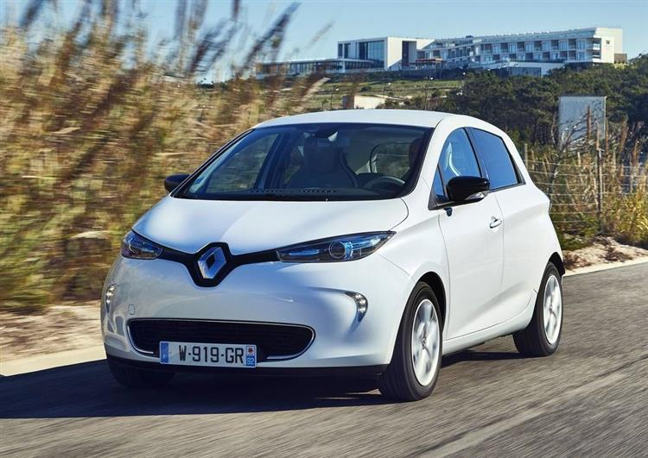

Partie 1 – Intérêt de la motorisation électrique

L’objectif de cette partie est de comprendre les enjeux climatiques et de quantifier la quantité de CO₂·km⁻¹ d’un moteur thermique en utilisation et de comparer la quantité de CO₂ rejeté entre un véhicule électrique et un véhicule thermique de la fabrication à l’utilisation (le recyclage des véhicules n’est pas pris en compte).
Les documents techniques relatifs à cette partie sont les DT2 et DT3.
Question 1
Citer au moins trois gaz contribuant à augmenter l’effet de serre.
Question 2
Qu’est-ce que l’effet albedo ?
Question 3
Qu’est-ce qui différencie le CO₂ des autres gaz à effet de serre ?
Question 4
Équilibrer l’équation de combustion complète d’un moteur thermique si ce dernier utilise de l’essence de type C₈H₁₈ (octane).

Rappel :

… C₈H₁₈ + …. (O₂ + 3,76 N₂) → …CO₂ + …. H₂O + ….……. N₂
diazote
eau
Dioxyde de carbone
air
essence

Question 5
Déterminer la masse d’une mole d’octane.
Question 6
Déduire la masse de CO₂ rejeté pour une mole d’octane.
Question 7
En utilisant la masse volumique de l’essence (703 g·dm⁻³), donner la masse de CO₂ rejeté pour un litre de carburant.
Question 8
Pour une distance de 150 000 km, calculer la masse de CO₂ rejeté par un véhicule qui a une consommation moyenne de 5 litres aux 100 km.
Question 9
À partir du tableau des quantités de CO₂ rejetés, calculer la différence en pourcentage de consommation de CO₂ sur le bilan (construction et utilisation) entre un véhicule thermique et un véhicule électrique.
Question 10
Conclure quant à l’intérêt écologique des véhicules électriques par rapport aux véhicules thermiques.

Partie 2 – Autonomie et performances

L’objectif de cette partie est de quantifier les différences d’autonomie et de performances entre deux véhicules de gamme identique (Clio IV et Zoé) mais de motorisation différente (essence et électrique).
  - - Autonomie

L’objectif de cette sous partie est de comparer le ratio énergie transportée / distance parcourue entre un véhicule thermique et un véhicule électrique.
Les documents techniques relatifs à cette partie sont les DT1 et DT3.
Question 11
Déterminer l’énergie disponible dans un réservoir essence de 45 litres (unité attendue en MJ).
Question 12
Déterminer l’énergie disponible dans la batterie de traction de la Zoé (unité attendue en MJ).
Question 13
Sachant que la Clio IV consomme 5,5 litres pour 100 km (mixte urbain / extra urbain), calculer la distance parcourue avec le plein de carburant.
Question 14
Sachant que la Zoé consomme 13 kW·h pour 100 km et que sa batterie de traction est chargée, calculer la distance parcourue sur sol horizontal.
Question 15
Calculer pour chaque véhicule le ratio entre l’énergie embarquée et la distance parcourue et conclure.

2.2 - Performances au démarrage

Cette partie concerne un véhicule au démarrage sur sol horizontal.
L’objectif est de déterminer le couple moteur maximum acceptable par le pneumatique, par un moteur électrique et de le comparer à un moteur thermique.
Le document technique relatif à cette partie est le DT4.
On donne les hypothèses suivantes :
- le véhicule se déplace suivant x : vecteur accélération $\overset{→}{a_{G∈V/R}}=a.\overset{→}{x}$ avec a>0 ;
- la route est horizontale et droite ;
- les forces aérodynamiques et les résistances aux roulements sont négligées ;
- les moments d'inertie de la transmission et des roues sont également négligées ;
- les roues avant sont à la limite du glissement : T_{A} = μ.N_{A} avec
μ : coefficient d’adhérence entre les roues avant et le sol.

On donne les torseurs des actions mécaniques extérieures appliquées sur le véhicule :

$\left\{T_{sol→essieuAR}\right\}={}_{B}^{}{{\left\{\begin{matrix}0 & 0 \\ N_{B} & 0 \\ 0 & 0\end{matrix}\right\}}_{R(x,y,z)}}$ ;$\left\{T_{sol→essieuAV}\right\}={}_{A}^{}{{\left\{\begin{matrix}T_{A} & 0 \\ N_{A} & 0 \\ 0 & 0\end{matrix}\right\}}_{R} }$
$\left\{T_{pesanteur}\right\}={}_{G}^{}{{\left\{\begin{matrix}0 & 0 \\ -P & 0 \\ 0 & 0\end{matrix}\right\}}_{R}}$
Les données sont les suivantes :
- masse : 1570 kg avec un conducteur ;
- L1=1000 mm, L2 = 1600 mm et h = 550 mm ;
- accélération du champ de pesanteur terrestre : g = 9,81 m·s⁻².

Ci-dessous, le bilan des actions mécaniques extérieures appliquées sur le véhicule.

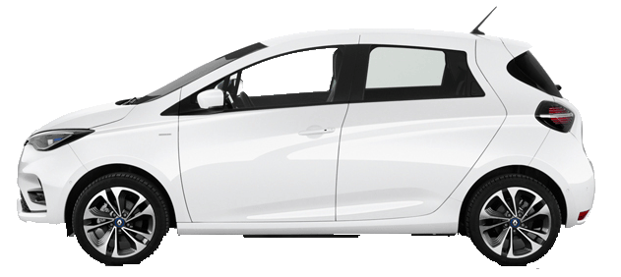

$${\vec{N}}_{B}$$
y
$$\vec{m.a}$$
$${\vec{N}}_{A}$$
G
h
x
$$\vec{P}$$
$${\vec{T}}_{A}$$
0
A
B
L2
L1

Question 16
En appliquant le principe fondamental de la dynamique (PFD) au véhicule, déterminer de manière littérale les actions du sol sur les essieux en fonction de a, m, P, L1, L2, h et µ (pour T_{A}).
Effectuer les calculs de moments au point A.
(Rappel du PFD : $Σ\vec{F_{ext}}=m·\vec{a}$et $\vec{{Σ M}_{A \left(\vec{F_{e×t}}\right)}}=\vec{AG}∧m⋅\vec{a}$ )
Question 17
À partir des expressions précédentes montrer que l’accélération maximale avant patinage peut s’écrire sous la forme : $a= µ . \frac{g . L2}{L_{1}+ L_{2}+ µ. h}$

Question 18
Cette étude dynamique se déroule sur béton sec, relever la valeur du coefficient d’adhérence maximum du contact pneu / sol sur béton sec.
Question 19
Calculer l’accélération maximum sur béton sec.
Question 20
Sachant que le véhicule passe de 0 à 100 km·h⁻¹ en 10,5 s, calculer l’accélération réelle du véhicule.
Question 21
Comparer l’accélération réelle et l’accélération maximum.
Question 22
Le véhicule étant équipé de pneumatiques de dimension 195/55 R 16, calculer le rayon de la roue (1 pouce = 0,0254 m).
Question 23
En déduire le couple aux roues maximum transmissible par les pneumatiques si N_{A} = 810 daN.
Question 24
La liaison entre le moteur et la couronne de différentiel est assurée par un réducteur dont le rapport de réduction est r = 0,11. Sachant que le rendement de transmission est de 0,9, calculer le couple moteur nécessaire pour avoir ce couple maximum transmissible.
Question 25
Le couple fourni par le moteur est-il suffisant pour avoir l’accélération maximum du véhicule ? Justifier.
Question 26
À partir des courbes de puissance, donner pour chaque moteur :
- la valeur du couple maxi et le régime ;
- la valeur de la puissance maxi et le régime.
Question 27
Expliquer pourquoi un véhicule électrique a une accélération plus importante qu’un véhicule à moteur thermique.

2.3 - Performances à vitesse stabilisée

Cette partie concerne un véhicule roulant à 90 km·h⁻¹ sur sol horizontal.
L’objectif est de déterminer la puissance moteur nécessaire avec une personne dans l’habitacle.
Les documents techniques relatifs à cette partie sont les DT1 et DT3.
Le schéma ci-dessous représente le bilan des actions mécaniques extérieures appliquées sur le véhicule.

$${\vec{N}}_{A}$$
$${\vec{R}}_{aéro}$$
y
$${\vec{N}}_{B}$$

G
h
x
$$\vec{P}$$
$${\vec{T}}_{A}$$
$${\vec{R}}_{ar}$$
0
$${\vec{R}}_{av}$$
A
B

On donne l’hypothèse suivante :
- l’ensemble isolé comporte un plan de symétrie (0, x, y).

Pour la suite de l’exercice, on considère N_{av} = 950 daN et N_{ar} = 590 daN.

Question 28
Calculer la résistance au roulement (Rr) des roues avant et arrière sachant qu’expérimentalement selon Hoerner : Rr = P×Kr avec
- P : Poids
- Kr : coefficient de résistance
$$Kr=0,005+\frac{0,01055}{p_{r}}+\frac{9,53.{10}^{-7}×v²}{p_{r}}$$
avec p_{r} pression du pneu en bar et v la vitesse du véhicule en m·s⁻¹.
Question 29
Calculer l’effort issu de la résistance aérodynamique pour une vitesse de 90 km·h⁻¹.
Rappel : $R_{aéro}=\frac{ρ_{air}×{SC}_{x}×v^{2}}{2}$
Question 30
Calculer la puissance à la roue nécessaire pour que le véhicule soit à cette vitesse.

Question 31
Démontrer que la puissance moteur nécessaire est d’environ 13 kW (pour un rendement global de 0,85).
Partie 3 – Architecture et éléments de la Renault Zoé

L’objectif de cette partie est d’étudier les éléments principaux d’une Renault Zoé :
- la batterie de servitude (questions 32 à 34) ;
- la batterie de traction (questions 35 à 42) ;
- l’ensemble électronique de puissance (questions 43 à 46) ;
- le moteur de traction (questions 47 à 50) ;
- le réducteur différentiel (questions 51 à 57).

Les documents techniques relatifs à cette partie sont les DT1, DT5 à DT11 et DT14.

Question 32
Donner la signification de chaque caractéristique 12V - 60Ah - 620A.
Question 33
Quelle est l’autonomie de la batterie si celle-ci alimente une ampoule de 20 W ?
Question 34
Pour tester la batterie, sa tension est mesurée lorsqu’elle fournit un courant de 80A. Cette tension relevée ne doit pas être inférieure à 11 V.
Calculer la résistance interne maximum de la batterie pour que cette dernière soit considérée « en bon état » (tension à vide : 12,6 V).

Question 35
Donner les caractéristiques électriques de la batterie HT.
Question 36
Déterminer la tension et la capacité de chaque cellule.
Question 37
Donner la tension et la capacité de deux cellules si elles sont montées dans un cas en série et dans l’autre cas en dérivation.
Question 38
Pourquoi est-il nécessaire de prendre l’information tension sur chaque cellule ?
Question 39
Quelle est la section de passage du courant du BUS BAR sachant que l’épaisseur est de 2 mm et la largeur 10 mm.
Question 40
Calculer la surface d’échange thermique entre le BUS BAR et l’air dans la batterie pour une longueur de 100 mm.
Question 41
Pour un fil de section identique, soit 20 mm², calculer le diamètre.
Question 42
En déduire pour ce fil de longueur de 100 mm, la surface d’échange avec l’air dans la batterie et conclure.

Question 43
Compléter le document réponse DR1 en indiquant sous le nom de chaque élément du PEC le code organe RENAULT.
Question 44
Sur le document réponse DR1, représenter le signal électrique en sortie de chaque élément de la partie redressage de la tension.
Question 45
Représenter sur le document réponse DR2, la circulation du courant lorsque le véhicule est en charge.
Question 46
Représenter sur le document réponse DR2, la circulation du courant lorsque le véhicule roule à vitesse constante sur une route horizontale.

Question 47
Énumérer les différents éléments de la chaine électrique de puissance.
Question 48
Citer les éléments de la chaine de traction.
Question 49
Compléter sur le document réponse DR2 l’actigramme du moteur électrique.
Question 50
Par rapport à une condition de roulage de 50 km·h⁻¹ sur sol horizontal, compléter le document réponse DR3 en fonction des différentes propositions.

Question 51
Calculer le rapport global du réducteur.
Question 52
Le rayon de la roue étant de 310 mm et le rapport de réduction connu, calculer le régime du moteur électrique (en tr·min⁻¹) à une vitesse de 110 km·h⁻¹ en ligne droite.
Question 53
Sur le document réponse DR3, indiquer les noms des différents éléments qui composent le différentiel.
Question 54
Indiquer le rôle du différentiel.
Question 55
Dans un virage à droite, si la vitesse de rotation du boitier différentiel est de 14 tr·s⁻¹ et que la vitesse de rotation de la roue droite est de 12 tr·s⁻¹, calculer la vitesse de rotation de la roue gauche.
Question 56
À partir de la photo du différentiel DT14, donner le type de roulement qui assure la liaison entre le différentiel et son carter ainsi que son type de montage (O ou X).
Question 57
Pourquoi faut-il, sur ce différentiel, monter ce type de roulement ?

Partie 4 – Le freinage

L’objectif de cette partie est d’étudier le fonctionnement de la pédale à commande découplée et voir son influence sur un relevé de freinage au banc.
Les documents techniques relatifs à cette partie sont les DT15 à DT17.
Question 58
Sur le schéma du document réponse DR3, entourer :
- en bleu, les 3 vannes de d’admission ;
- en noir, les 3 vannes de sortie ;
- en vert, les 2 vannes de simulation ;
- en rouge, la vanne de découplage.
Question 59
Sur le schéma du document réponse DR4, représenter l’état des différentes électrovannes lors d’un freinage.
Surligner en bleu la partie du circuit sous pression générée par le PFS et en rouge la partie du circuit sous pression générée par la pompe.
Question 60
Sur le schéma du document réponse DR4, représenter l’état des différentes électrovannes lors du freinage avec une panne électrique.
Surligner en bleu la partie du circuit sous pression générée par le conducteur.
Question 61
En analysant la courbe de répartition de freinage hydraulique / électrique figurant dans le document technique, dans la zone de 14 à 18 secondes, expliquer comment est compensé l’écart entre la consigne couple électrique et le couple électrique appliqué.
Question 62
Toujours à partir de la même courbe, que se passe-t-il à la vitesse de 7 km·h⁻¹ et pourquoi ?
Question 63
Pourquoi le passage au banc de freinage de la Renault Zoé permet-il de vérifier uniquement le frein hydraulique (pas d’intervention du frein électrique) ?
Question 64
À partir du relevé du banc de freinage, retrouver par le calcul la valeur de l’efficacité du frein de stationnement ainsi que le déséquilibre de freinage de l’essieu arrière.

Partie 5 – La charge du véhicule

L’objectif de cette partie est d’étudier le fonctionnement de la borne de charge pendant le processus du branchement du connecteur au véhicule.
Les documents techniques relatifs à cette partie sont les DT18 et DT19.
Question 65
État A : le véhicule électrique n’est pas connecté.
Le schéma équivalent du circuit fil pilote est donné ci-dessous.
12 V
R1
Va

Donner la valeur de l’intensité I. En déduire la tension Va.
Question 66
État B : le véhicule électrique est connecté.
Le schéma électrique équivalent du circuit fil pilote est le suivant :
Vg =12 V
R1
Va
R2
D

Calculer la valeur de la tension Va.
Question 67
État C : le véhicule électrique est connecté et le système d’alimentation est disponible.
Le générateur SAVE fournit une tension de +12 V / -12 V de fréquence 1 kHz.

1er cas : Vg = 12 V
Calculer la valeur de la tension de Va.
2ème cas : Vg = -12 V
En déduire la valeur de la tension de Va.

Question 68
État D : le véhicule électrique est connecté et le système d’alimentation est disponible, S2 est fermé.

Le schéma électrique équivalent est le suivant :
Vg =12 V
R1
Va
R2
R3
D

1er cas : Vg = 12 V
Calculer la résistance équivalente R_{eq} à R2 et R3 en parallèle.
Calculer la tension Va.
2ème cas : Vg = -12 V
Calculer la valeur de la tension Va.
Question 69
À partir des résultats des questions précédentes, compléter le document DR5 avec les différentes valeurs de Va et la lettre (A, B, C ou D) à associer à chaque état.
Question 70
Que signifie l’état D pour la borne de charge ?

Partie 6 – La climatisation réversible

L’objectif de cette partie est d’étudier le fonctionnement de la pompe à chaleur, et réaliser le diagnostic.
Les documents techniques relatifs à cette partie sont les DT20 à DT24.
Question 71
Sur les schémas de production des boucles froides et chaudes du système de chauffage et climatisation du document réponse DR5, indiquer le passage du fluide en utilisant deux couleurs différentes pour les parties HP et BP (surligner uniquement les canalisations utiles pour chaque mode de fonctionnement).
Question 72
Comment est positionnée la bouteille déshydratante (accumulateur) dans ce circuit par rapport à un système conventionnel ?
Question 73
Tracer la courbe enthalpique du système de climatisation sur le DR6.
Question 74
Énumérer les différentes phases d’un circuit de climatisation et replacer les sur le diagramme du document réponse DR6.
Question 75
À l’aide du tableau ci-dessous, en se basant sur un régime de rotation du compresseur de 1 000 et 8 600 tr·min⁻¹, calculer le débit massique mini et maxi correspondant à ces deux valeurs.
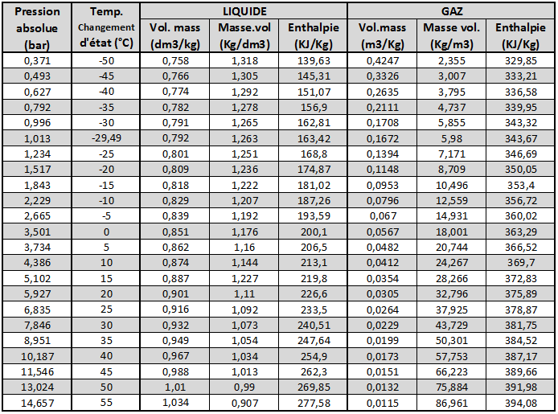
Question 76
La puissance pneumatique du fluide frigorigène se calcule par le produit du débit volumique par le différentiel de pression. Calculer les puissances pneumatiques mini et maxi restituées par le système de climatisation
On rappelle que : $P_{P}=∆P×Q_{V}$
Question 77
En intégrant les rendements, calculer les puissances électriques mini et maxi nécessaires pour faire circuler le fluide convenablement.
Question 78
La lecture des paramètres à l’aide de l’outil de diagnostic informe d’un régime de 7000 tr·min⁻¹ alors que l’écart de température est de 3 degrés. Placer un repère de ces valeurs sur le DR6 et conclure.
Question 79
Donner les hypothèses permettant de continuer le diagnostic.
Question 80
Un défaut de charge du fluide frigorigène peut-il être responsable de ce dysfonctionnement ?
Indiquer des contrôles ou des mesures complémentaires à réaliser.

Dossier technique
DT1 / 24
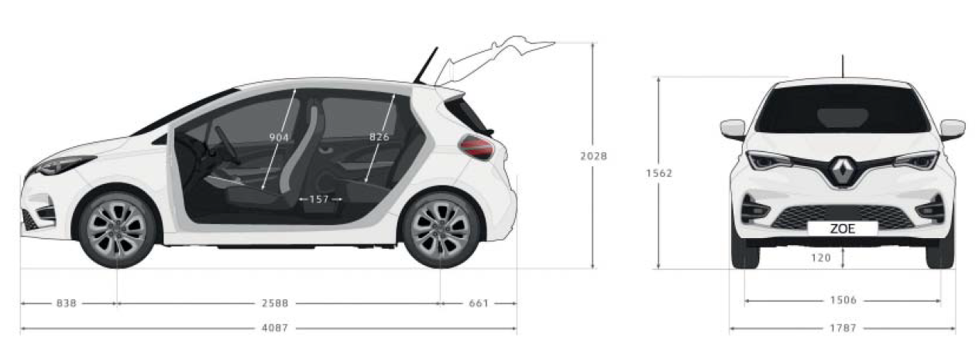
Caractéristiques Renault ZOÉ

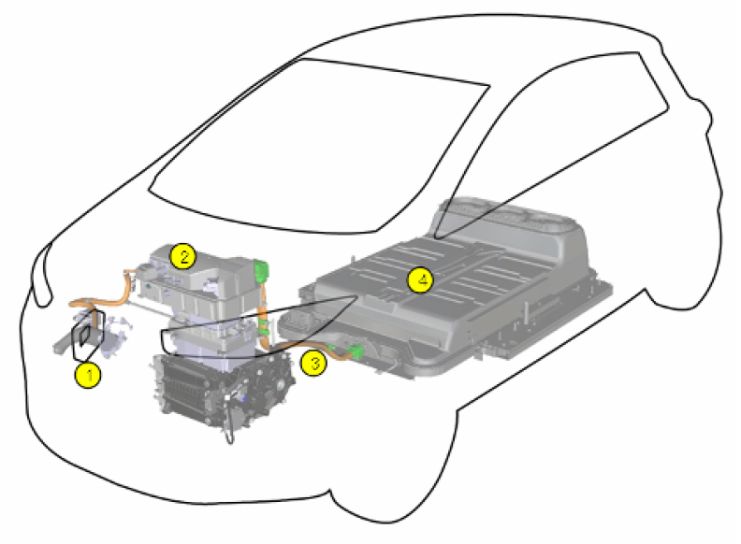
- Prise de charge électrique derrière le logo
- Moteur électrique
- Câbles haute tension orange et la zone de connexion entre les câbles et la batterie de traction
- Batterie de traction

Masse du véhicule : 1 500 kg
Dimension des pneumatiques : 195/55 R 16
Pression des pneumatiques : 2,5 bars avant et arrière
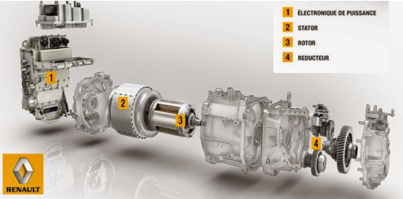
SCx : 0,75

Moteur électrique synchrone

Batterie Haute tension :
- 41 kW·h
- tension : 360 V
- masse : 326 kg
- énergie massique : 126 Wh·kg⁻¹

DT2 / 24
Principe de l’effet de serre
L’effet de serre est le phénomène naturel permettant à la Terre de retenir la chaleur du Soleil à l’intérieur de l’atmosphère. Lorsque le rayonnement solaire touche la surface, la chaleur qui s’en dégage est piégée sous l’atmosphère. Au même titre qu’une couverture retient la chaleur corporelle, l’atmosphère terrestre est composée de différents gaz qui retiennent la chaleur à la surface de la Terre en l’isolant du froid de l’espace.

T°c _{terre} = -18°C T°c _{terre} = 15°C

L’air, les océans, et les différents sols (neige, terre, etc.) absorbent l’énergie de ces rayons. Plus la surface est sombre, plus elle retient l’énergie des rayons solaires. A l’inverse, plus une surface est claire, plus elle réfléchit le rayonnement. Ainsi, la quantité d’énergie solaire réfléchie dépend du facteur de réflexion d'une surface, c'est l'effet albédo (par exemple, on dit que la neige a un « albédo élevé », c’est-à-dire qu’elle renvoie 80 à 95% des rayons vers l’espace).
L'énergie absorbée par les sols, air et océans est ensuite restituée sous forme de chaleur, ce sont les rayons infrarouges. Les gaz à effet de serre retiennent et repoussent ces infrarouges vers la surface de la Terre. Ce phénomène contribue à réchauffer la planète naturellement.

Le rôle des gaz à effet de serre
Les gaz à effet de serre présents dans l’atmosphère interceptent les infrarouges (la chaleur) émis par les surfaces terrestres. C’est grâce à l’effet de serre de ces gaz que la Terre bénéficie d’une température moyenne « confortable » de 15°C. Sans eux, la température de la Terre serait de -18°C, et la vie n’existerait peut-être pas. Cependant, ils n’ont pas tous la même efficacité pour retenir la chaleur renvoyée, et ont des durées de vie différentes.
Heureusement, ceux qui ont un fort pouvoir de rétention de la chaleur, comme le méthane ou protoxyde d’azote, ne sont pas les plus abondants mais restent très longtemps dans l’atmosphère. Le dioxyde de carbone est peut-être le plus connu et le plus médiatisé des gaz à effet de serre. Présent à moins de 1%, sa rareté est trompeuse car c’est celui qui contribue le plus à l’effet de serre, après la vapeur. Sa faible présence est largement compensée par son efficacité à intercepter les infrarouges, c’est-à-dire à garder la chaleur renvoyée par la surface dans l’atmosphère.

DT3 / 24
Quantité de CO₂ rejeté par un véhicule en tonnes équivalent CO₂ sur une distance de 150 000 km.

 |  |  | Voiture électrique | Voiture thermique
Fabrication |  |  | 6,57 tonnes éq CO₂ | 3,74 tonnes éq CO₂
 | Assemblage |  | 0,36 | 0,44
 | Fabrication des composants |  | 6,21  dont 3,15 pour la fabrication des batteries | 3,3
Utilisation |  |  | 2,34 tonnes éq CO₂ | 18,26 tonnes éq CO₂
 |  | Émissions en phase d’usage | 0 | 15,84
 |  | Production d’énergie | 2,34 batteries | 2,42 carburant
Bilan |  |  | 9 tonnes éq CO₂ | 22 tonnes éq CO₂

L’essence (octane)
C₈H₁₈
Masse volumique : 703 g·dm⁻³ à 25 °C
Point éclair : -38 °C en coupe fermée
Température d’auto-inflammation : 456 °C
PCI essence = 42,5 MJ·kg⁻¹
Capacité du réservoir de la Clio IV : 45 litres

L’air
L'air sec au voisinage du sol est un mélange gazeux homogène. Il est approximativement composé en fraction molaire ou en volume de :
- 78,08 % de diazote ;
- 20,95 % de dioxygène ;
- moins de 1 % d'autres gaz.

ρ_{air} = 1,225 kg·m⁻³ à 15 °C

Masse molaire (en g·mol⁻¹) :
hydrogène M(H) = 1
oxygène M(O) = 16
azote M(N) = 14
carbone M(C) = 12

DT4 / 24
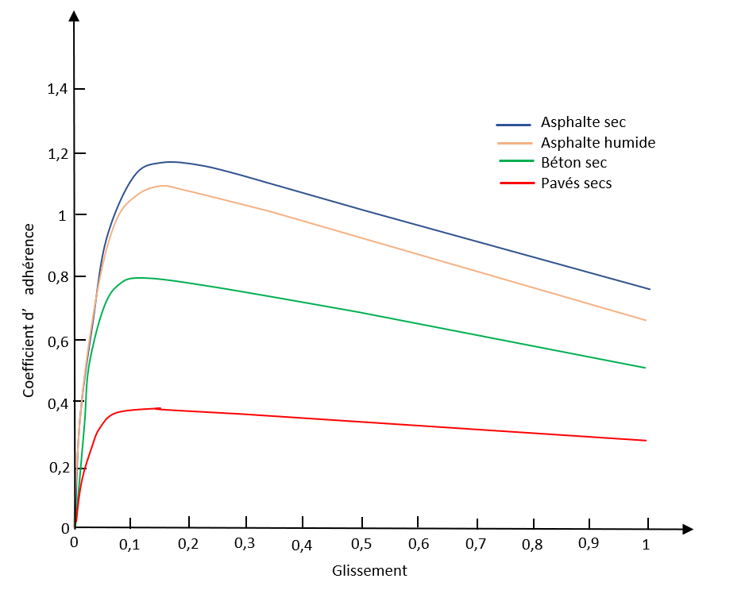
Adhérence du pneumatique

Courbes d’adhérence du pneumatique en fonction du glissement et des revêtements

Courbes de couple - puissance
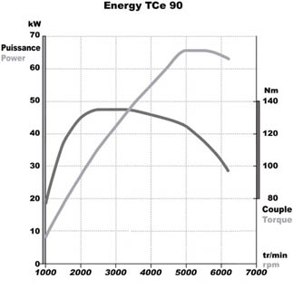
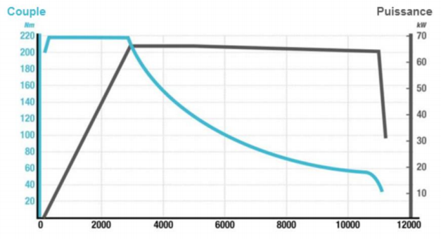

Clio IV ZOÉ
Moteur essence Moteur électrique

DT5 / 24

Principe d’architecture d’une Renault Zoé

Batterie de traction
PEC
Gestion puissance
(onduleur-hacheur-redresseur)

alternatif
Prise électrique
continu
Différentiel

Batterie de servitude
Transmission
Moteur
électrique
triphasé

La Renault Zoé se compose :
- d’un réseau de servitude ;
- d’un calculateur EVC ;
- d’un réseau Haute tension.

Le réseau de servitude est un réseau classique comme sur les autres véhicules, il est composé de :
- une batterie de servitude ;
- un boitier fusibles et relais moteur ;
- un boitier fusibles et relais habitacle ;
- des réseaux multiplexés.

Le réseau Haute tension se compose de :
- une batterie de traction ;
- un réseau haute tension (Toute tension supérieure à la tension de servitude est distribuée par des câbles de couleur orange) ;
- une machine électrique ;
- un ensemble chargeur de batterie, convertisseur DC/DC, onduleur qui se nomme PEC (module de Contrôle Électronique de Puissance).

Le calculateur EVC gère principalement:
- la charge batterie ;
- la batterie haute tension ;
- le réseau de servitude ;
- le convertisseur DC/DC ;
- le niveau d’isolement.

DT6 / 24
La batterie de servitude

Comme sur un véhicule classique, elle alimente le réseau basse tension du véhicule.
Elle est rechargée par la batterie haute tension en roulage via un convertisseur.
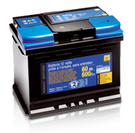
Caractéristiques : 12 V, 60 Ah, 620 A

La batterie de traction
Masse : 326 kg
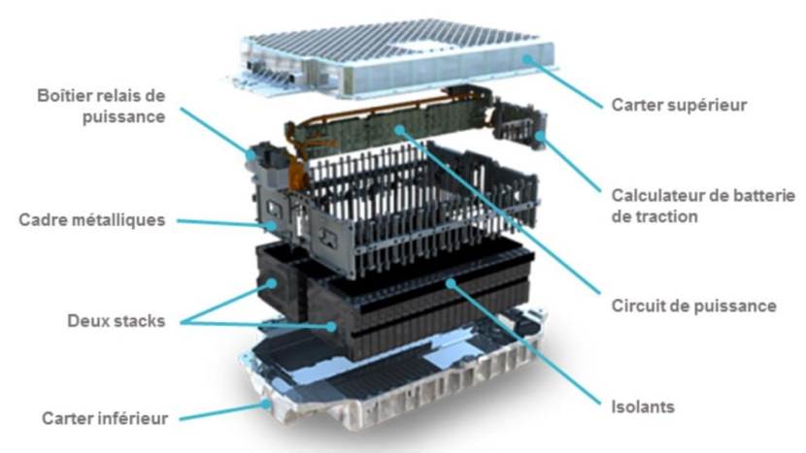
Tension 360 V
Elle est composée de 2 stacks montés en parallèle.
Chaque stack contient 96 cellules.

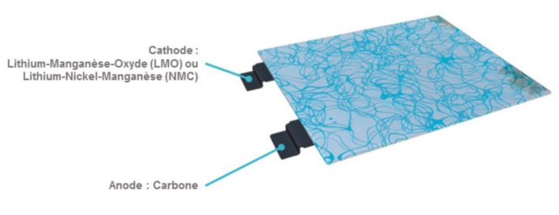

cellule

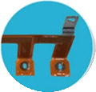

Les « Bus bar » permettent de connecter les modules
entre eux et d’amener la tension vers les relais
de puissance.

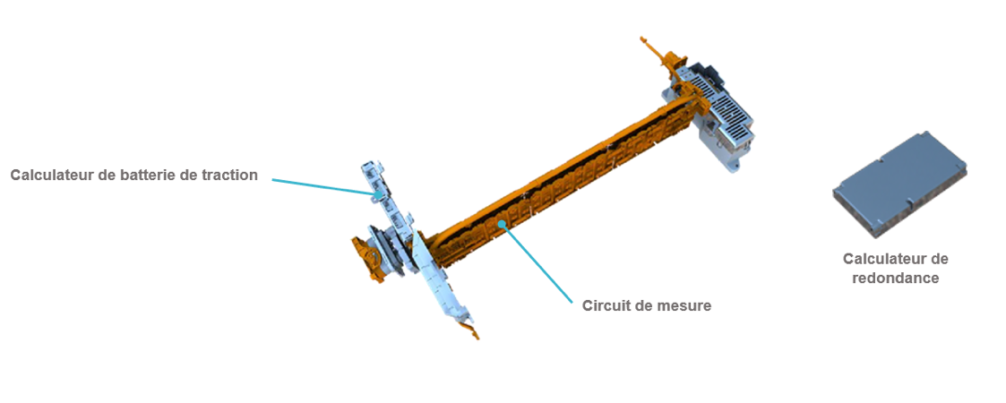
Architecture de surveillance

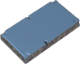
L’architecture électrique de surveillance est composée :
Calculateur de redondance
- d’un circuit de mesure qui collecte la tension et la température de chaque cellule ;
- d’un calculateur de batterie de traction LBC « Lithium Battery Controler» (également nommé BMS) ;
- d’un calculateur de redondance.

DT7 / 24
Le calculateur de batterie de traction permet :
- de contrôler et d’assurer le maintien de la tension des modules en charge ou en décharge ;
- de déduire l’état et l’intégrité de chaque module au travers des informations traitées ;
- de remonter des défauts (DTC) en fonction des dysfonctionnements de la batterie.

Équilibrage des cellules
Les cellules ayant des caractéristiques différentes (capacité, résistance interne, autodécharge…), les niveaux de tension des cellules de la batterie se déséquilibrent.
Ceci engendre une différence de SOC (état de charge) entre la cellule la plus chargée et la cellule la moins chargée.
Cette différence de SOC correspond à une perte de capacité disponible de la batterie et à une limitation du niveau maximum de charge.
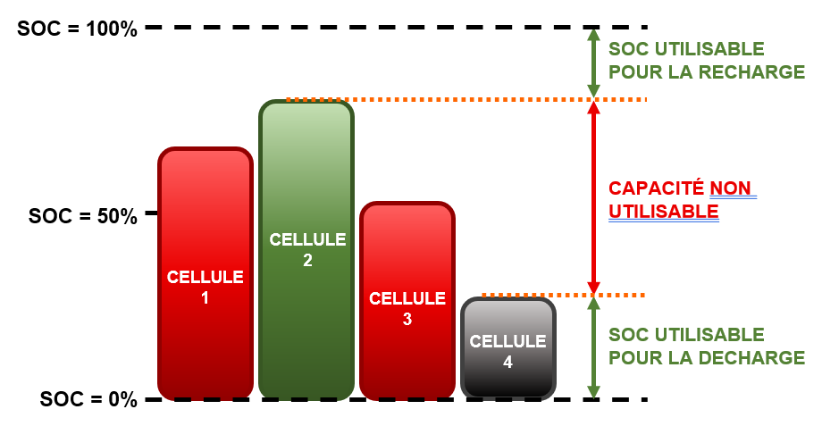
Un système d’équilibrage des cellules est nécessaire dans le but d’équilibrer les niveaux de SOC des cellules.

Une des solutions est l’équilibrage redistributif. Il consiste à transférer l’énergie de la cellule la plus chargée vers la cellule la moins chargée par l’intermédiaire de condensateurs ou d’un montage inductif complexe.
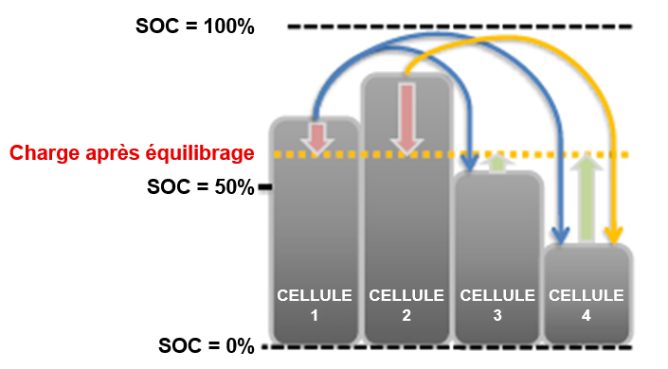
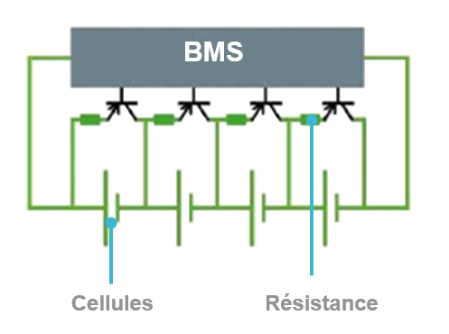

Le principe de l’équilibrage capacitif est de connecter un condensateur à une cellule pendant un court instant puis ensuite de le connecter à une cellule voisine avant de recommencer l’opération autant de fois que nécessaire.
Plage de fonctionnement d’un module
Lorsque la tension d’une cellule atteint le seuil minimum, elle entre dans une phase de dégradation irréversible
Lors de la charge, la tension ne doit pas dépasser une certaine valeur, sinon il y a un risque d’emballement thermique.
DT8 / 24
Le Module de contrôle électrique de puissance
Le chargeur, l’onduleur et le convertisseur DC / DC peuvent être regroupés en un seul élément.
Cet élément regroupe l’ensemble de l’électronique de puissance (PEC).
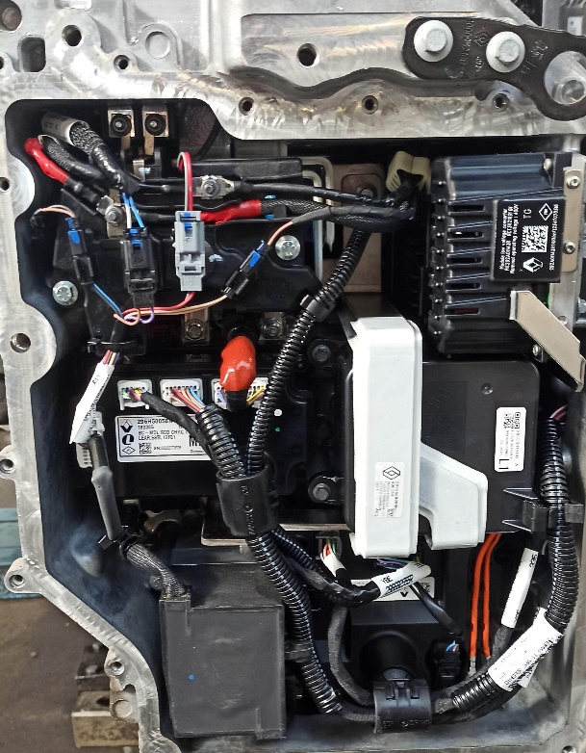
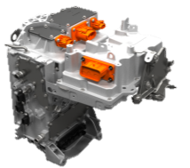

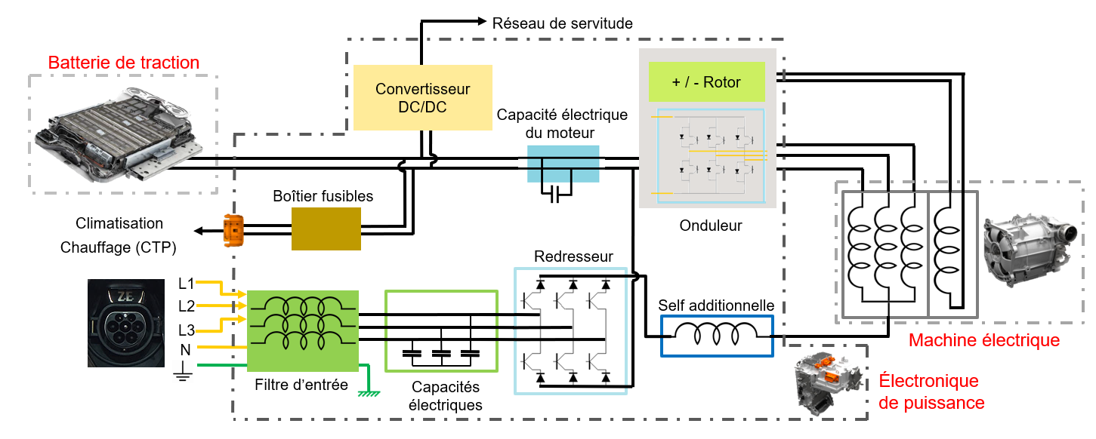

Schéma de principe du PEC

DT9 / 24
Les éléments du PEC

- Le filtre d’entrée :
- filtre le courant du réseau électrique alternatif, triphasé ou monophasé, en fonction de type de charge ;
- Capacité électriques :
- emmagasine l’énergie électrique et la restitue par des phases de charge et de décharge ;
- participe aussi au filtrage du courant.
- Le redresseur :
- assure le redressement du courant pour passer du courant alternatif en courant continu ;
- régule le niveau de puissance de charge sur la base de la consigne fournie par la borne de charge ou le cordon EVSE.
- La self :
- permet de lisser le courant de la charge.
- L’onduleur :
- transforme la tension continue en tension alternative et inversement.
- gère la fréquence et l’intensité d’alimentation et moteur afin de s’adapter à la volonté du conducteur. La fréquence d’alimentation influe le régime moteur alors que l’intensité influe sur le couple moteur.
- permet l’inversion de sens de rotation du moteur (pour la marche arrière).
- Convertisseur DC/DC :
- transforme la Haute tension en tension de servitude.

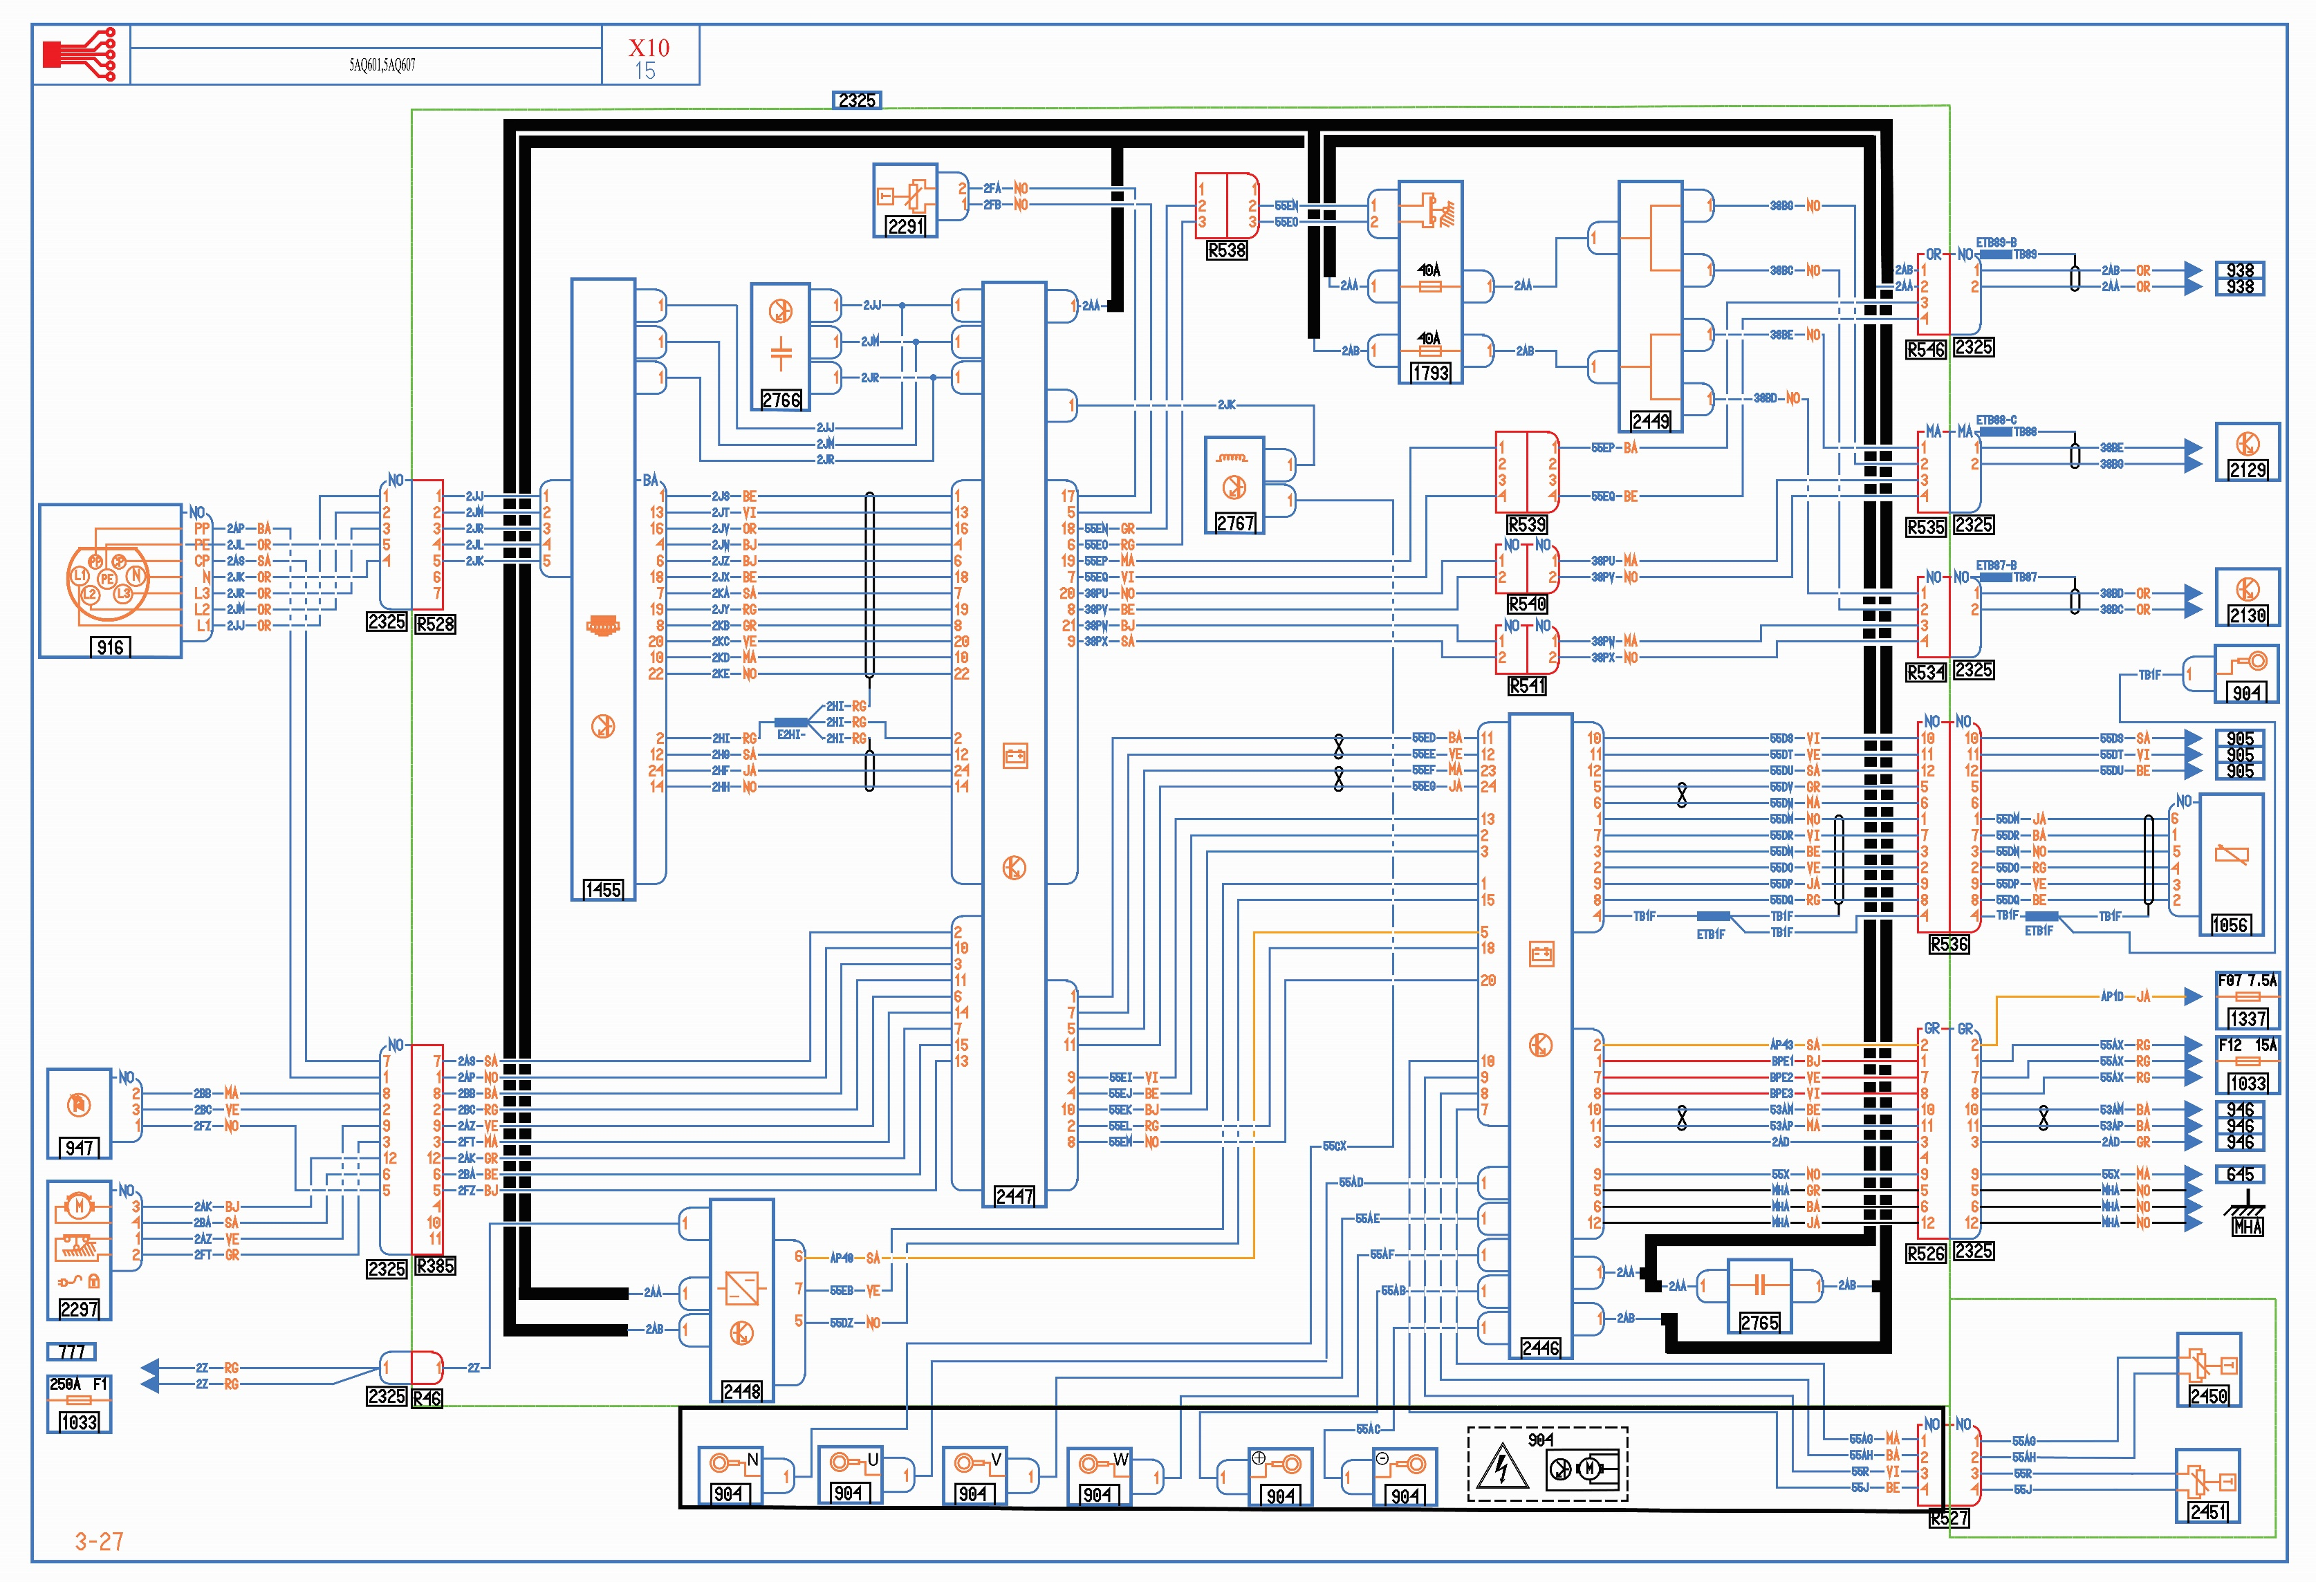
DT 10 / 24

DT11 - 12 - 13 / 24
Répertoire des organes
CODES ORGANES | ORGANES
904 | Moteur de traction
905 | Groupe moto ventilateur du moteur de traction
916 | Prise de charge
938 | Batterie de traction
946 | Unité contrôle Électrique vÉhicule Électrique
947 | TÉmoin dÉroulement charge
1033 | Batterie positive protégÉe
1056 | Capteur position sÉlection
1337 | UnitÉ de protection commutation
1455 | Filtre de l’unitÉ de contrôle Électrique du vÉhicule Électrique
1793 | Module 2 porte fusible
2129 | UnitÉ de contrôle Électrique chauffage habitacle
2130 | Compresseur conditionnement d’air
2291 | Capteur tempÉrature batterie traction 1
2297 | Verrou prise de charge
2325 | Module de contrôle Électrique de puissance
2446 | Contrôleur d’Énergie
2447 | Redresseur
2448 | CONVERTISSEUR DE TENSION
2449 | Platine d’interconnexion
2450 | Capteur tempÉrature moteur traction 1
2451 | Capteur tempÉrature moteur traction 2
2765 | Module capacitÉ DC
2766 | Module capacitÉ AC
2767 | Module inductance lissage hacheur (self)

Répertoire des liaisons
CODES LIAISONS | LibellÉs liaisons
2AA | + HAUTE TENSION BATTERIE DE TRACTION
2AB | - HAUTE TENSION BATTERIE DE TRACTION
2AD | COMMANDE RELAIS 1 BATTERIE DE TRACTION
2FA | SIGNAL+ CAPTEUR TEMPÉRATURE MODULE 1 BATTERIE TRACTION
2FB | SIGNAL- CAPTEUR TEMPÉRATURE MODULE 1 BATTERIE TRACTION
2HI | MASSE 2 FILTRE UNITE CENTRALE VÉHICULE ÉLECTRIQUE
2HF | SIGNAL TYPE PRISE DE CHARGE
2HG | SIGNAL RETOUR TYPE PRISE DE CHARGE
2HH | MASSE 1 FILTRE UNITE CENTRALE VÉHICULE ÉLECTRIQUE
2JJ | PHASE SECTEUR 1
2JK | NEUTRE SECTEUR 1
2JL | TERRE SECTEUR 1
2JM | PHASE SECTEUR 2
2JR | PHASE SECTEUR 3
2JS | SIGNAL VERROUILLAGE FILTRE
2JT | SIGNAL RETOUR VERROUILLAGE FILTRE
2JV | ALIMENTATION 1 FILTRE
2JW | ALIMENTATION 2 FILTRE
2JX | SIGNAL SÉRIE POSITIF 1 SPI
2JY | SIGNAL SÉRIE POSITIF 2 SPI
2JZ | SIGNAL SÉRIE NEGATIF 1 SPI
2KA | SIGNAL SÉRIE NEGATIF 2 SPI
2KB | SIGNAL 1 HORLOGE SPI
2KC | SIGNAL 2 HORLOGE SPI
2KD | SIGNAL 1 SYNCHRONISATION SPI
2KE | SIGNAL 2 SYNCHRONISATION SPI
38BC | + HAUTE TENSION CONDITIONNEMENT AIR
38BD | - HAUTE TENSION CONDITIONNEMENT AIR
38BE | - HAUTE TENSION CHAUFFAGE
38BG | + HAUTE TENSION CHAUFFAGE
38PU | SIGNAL VERROUILLAGE CHAUFFAGE
38PV | SIGNAL RETOUR VERROUILLAGE CHAUFFAGE
38PW | SIGNAL VERROUILLAGE CONDITIONNEMENT D'AIR
38PX | SIGNAL RETOUR VERROUILLAGE CONDITIONNEMENT D'AIR
53AM | SIGNAL CAN H
53AP | SIGNAL CAN L
55AB | + EXCITATION HAUTE TENSION
55AC | - EXCITATION HAUTE TENSION
55AD | ALIMENTATION PHASE U HAUTE TENSION
55AE | ALIMENTATION PHASE V HAUTE TENSION
55AF | ALIMENTATION PHASE W HAUTE TENSION
55AG | SIGNAL CAPTEUR TEMPÉRATURE MOTEUR DE TRACTION
55AH | MASSE CAPTEUR TEMPÉRATURE MOTEUR DE TRACTION
55AX | ALIMENTATION + BLOC CHARGEUR BATTERIE
55CX | ALIMENTATION NEUTRE MOTEUR TRACTION
55DM | ALIMENTATION CAPTEUR POSITION MOTEUR DE TRACTION
55DN | SIGNAL 1 CAPTEUR POSITION MOTEUR DE TRACTION
55DO | SIGNAL 2 CAPTEUR POSITION MOTEUR DE TRACTION
55DP | SIGNAL 3 CAPTEUR POSITION MOTEUR DE TRACTION
55DQ | SIGNAL 4 CAPTEUR POSITION MOTEUR DE TRACTION
55DR | MASSE CAPTEUR POSITION MOTEUR DE TRACTION
55DS | COMMANDE VENTILATEUR MOTEUR DE TRACTION
55DT | COMMANDE - VENTILATEUR MOTEUR DE TRACTION
55DU | SIGNAL DIAGNOSTIC VENTILATEUR MOTEUR DE TRACTION
55DV | SIGNAL CANH CONTROLEUR ÉNERGIE
55DW | SIGNAL CANL CONTROLEUR ÉNERGIE
55DZ | ALIMENTATION CONVERTISSEUR TENSION
55EB | SIGNAL LIN CONTROLEUR ÉLECTRIQUE DE LA PUISSANCE
55ED | SIGNAL CANH DU CONTROLE ÉLECTRIQUE DE PUISSANCE
55EE | SIGNAL CANL DU CONTROLE ÉLECTRIQUE DE PUISSANCE
55EF | SIGNAL 1 PILOTAGE CONTROLEUR ÉNERGIE
55EG | SIGNAL 2 PILOTAGE CONTROLEUR ÉNERGIE
55EI | SIGNAL 2 REVEIL CONTROLE ÉLECTRIQUE PUISSANCE
55EJ | ALIMENTATION 1 REDRESSEUR
55EK | ALIMENTATION 2 REDRESSEUR
55EL | MASSE 1 REDRESSEUR
55EM | MASSE 2 REDRESSEUR
55EN | SIGNAL VERROUILLAGE CAPOT DU MODULE FUSIBLE
55EO | SIGNAL RETOUR VERROUILLAGE CAPOT DU MODULE FUSIBLE
55EP | SIGNAL VERROUILLAGE BATTERIE DE TRACTION
55EQ | SIGNAL RETOUR VERROUILLAGE BATTERIE DE TRACTION
55J | SIGNAL - TEMPÉRATURE MOTEUR
55R | SIGNAL +TEMPÉRATURE MOTEUR
55X | SIGNAL REVEIL EXTERNE UNITE CENTRALE HABITACLE
AP1D | + APRES CONTACT PROTEGE BLOC ELETRONIQUE DE PUISSANCE
AP40 | + APRÈS CONTACT PROTEGE FUSIBLE ACCESSOIRE
AP43 | + APRÈS CONTACT FUSIBLE PROTEGE
BPE1 | + BATTERIE PROTÉGE > VÉHICULE ÉLECTRIQUE 1
BPE2 | +BATTERIE PROTÉGE > VÉHICULE ÉLECTRIQUE 2
BPE3 | + BATTERIE PROTÉGE > VÉHICULE ÉLECTRIQUE 3
MHA | MASSE ÉLECTRIQUE GÉNÉRALE MOTEUR
TB1F | TRESSE BLINDAGE CAPTEUR POSITION MOTEUR DE TRACTION
TB87 | TRESSE BLINDAGE COMPRESSEUR
TB88 | TRESSE BLINDAGE RÉSISTANCE CHAUFFAGE HABITACLE
TB89 | TRESSE BLINDAGE BATTERIE DE TRACTION

DT14 / 24

Le moteur synchrone

Le stator est alimenté en tension alternative.
Le rotor est alimenté en tension continue.

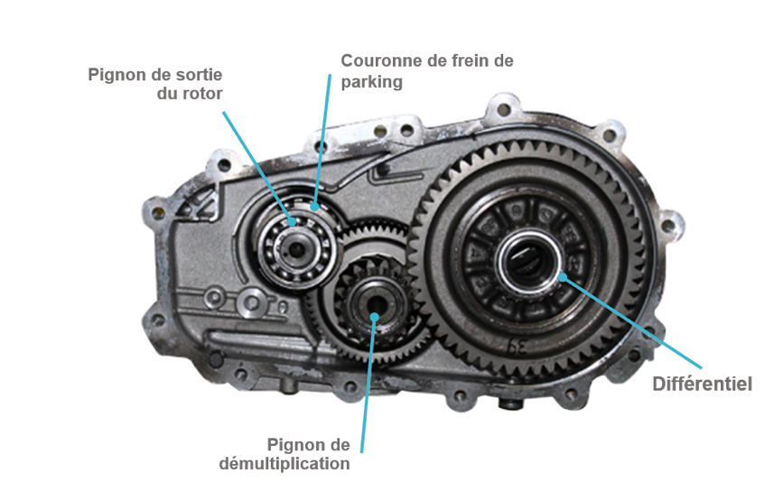
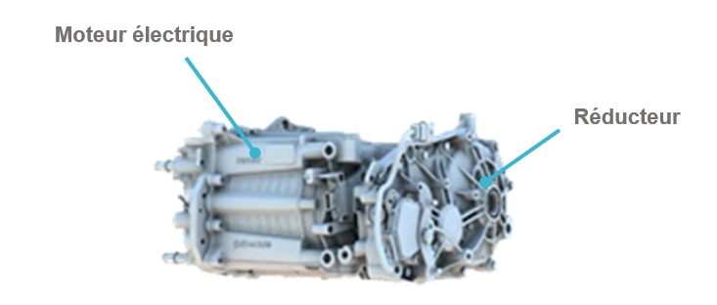
Le réducteur

Z1
Moteur

Z2
Nombre de dents
Z1 = 19
Z2 = 58
Z3 = 17
Z4 = 52
Z3

Z4
DT15 / 24
Le freinage à pédale découplée

Le système de freinage découplé reçoit :
- un maître-cylindre ;
- un module d'amplification hydraulique avec accumulateur ;
- un bocal de liquide de frein ;
- un capteur de course de pédale (PWG Pedalwertgeber - Capteur de position de pédale).

Le moteur électrique et son calculateur de gestion (EVC) complètent le système de freinage.
Le module de contrôle de stabilité (ESC) est indispensable lorsque l'on utilise un système de freinage à pédale découplée, il est identique au véhicule thermique.

Le système de freinage à pédale découplée dissocie l'action du conducteur sur la pédale de frein de l'action de freinage du véhicule.
La volonté du conducteur est traduite grâce à un capteur de course de pédale et un capteur de pression hydraulique.
Pendant la phase active, le système divise la volonté du conducteur donnée par la pédale de frein, entre d'un côté le moteur électrique en utilisant un couple naturel et résistif et de l'autre côté le système de freinage hydraulique.

Ce système permet une gestion intelligente du freinage en utilisant le couple résistif du moteur électrique, complété par le système de freinage hydraulique.

Principes :
- couper la liaison mécanique entre le conducteur et le système de freinage ;
- permettre de ralentir et arrêter le véhicule en combinant le freinage régénératif et le freinage hydraulique.
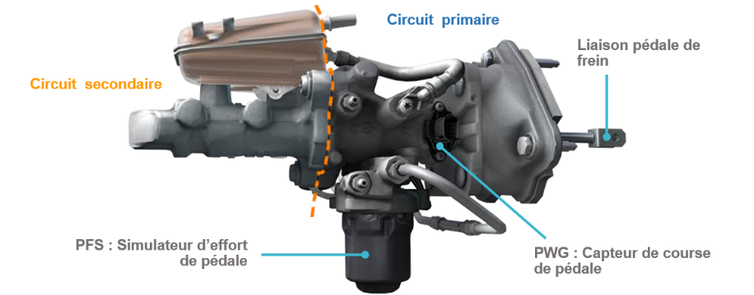

Le maître-cylindre assure la distribution du fluide vers les freins, la simulation d'effort de pédale et la lecture de la course de pédale.
Il est directement lié à la pédale de frein et est composé de deux circuits indépendants hydrauliquement.
Un premier circuit qui comprend :
- un capteur qui mesure la demande de freinage du conducteur (PWG : capteur de course de pédale) ;
- un simulateur de sensation de pédale de frein (PFS : Pedal Feel Simulator - Simulateur de sensation de pédale) qui reproduit la sensation de fonctionnement d'une pédale de frein "classique".
DT16 / 24
Un second circuit qui comprend deux chambres principales qui sont liées au calculateur de gestion d’adhérence (ESC) et aux récepteurs de freins, correspondant au circuit de freinage classique.

Le dispositif de freinage à pédale découplée se compose de :
- une pompe hydraulique ;
- un accumulateur haute pression dont le rôle est de stocker et de délivrer la pression hydraulique au maître-cylindre ;
- trois capteurs de pression hydraulique (pression accumulateur, pression de freinage ver maitre-cylindre, pression de chambre « SP » ;
- trois vannes d'admission (BIV) qui assurent le transfert de la pression de vers le maître-cylindre. Fermées au repos, une est contrôlée en « tout ou rien » (BIVs) et deux sont progressives (BIVc) afin d'affiner le débit ;
- trois vannes de sortie (BOV) sont responsables de décharger la pression du maître-cylindre dans le réservoir. Fermées au repos, une est contrôlée en « tout ou rien » (BOVs) et deux sont progressives (BOVc) afin d'affiner le débit ;
- deux vannes de simulation (SSV et SSVs) fermées au repos, gèrent le simulateur de sensation de pédale et la lutte contre l'enfoncement de la pédale (inclus dans le maître-cylindre) ;
- une vanne de découplage (BSV) ouverte au repos mais fermée en fonctionnement, assure la transmission de pression sur la pédale directement au maître-cylindre en cas de défaillance du système.

Freinage normal

Au cours d’un freinage, cette action peut selon les cas et les circonstances être décomposée en trois étapes :
- détection de la volonté du conducteur à partir des capteurs de course de pédale et pression ;
- découplage et simulation de sensation pédale de manière à ce que la sensation de pédale soit identique à celle d'un véhicule thermique ;
- répartition freinage régénératif et freinage hydraulique selon les besoins.
=> Vanne de découplage BSV alimentée donc fermée,
=> Alimentation vanne d’admission BIVS puis BIVC si besoin,

Défaillance électrique

En cas de panne électrique, si le module d'amplification hydraulique et l'ESC ne sont plus alimentés, il ne sera plus possible :
- d'amplifier la pression de freinage ;
- d'avoir l'information position et pression pédale de frein.
Ceci entraine le non fonctionnement de L'ESC.
Dans ce cas, la pression exercée par le conducteur sera transmise au MC1 et MC2 par l'intermédiaire du piston (1).
La pression exercée sur MC1 est transmise à MC2 grâce à la chemise flottante 2, assurant ainsi l'action du conducteur directement aux récepteurs hydrauliques afin de conserver la puissance de freinage réglementaire.
Il n'y a pas d'assistance de freinage et pas de freinage régénératif.
Attention : à l’usage la pédale de frein est dure.
DT17 / 24
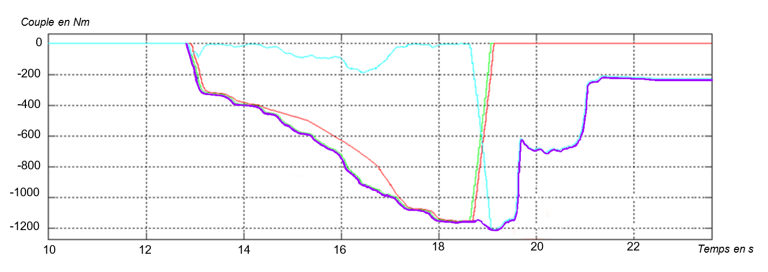
Courbe de répartition freinage hydraulique/électrique

7 km/h
Couple freinage conducteur
Consigne couple hydraulique
Couple électrique appliqué
Consigne couple électrique

Relevé d’une Zoé sur banc de freinage SPX

DT18 / 24

Recharge de la Zoé
Prise type 2
La prise de type 2 est considérée comme le format standard pour la recharge « normale » mais aussi pour la recharge rapide puisqu’elle distribue une puissance allant de 3 à 43 kW et fonctionne sur un courant alternatif triphasé (les précédents connecteurs étaient en monophasés).
Né en Europe, on retrouve le type 2 sur les véhicules et sur les infrastructures de recharge. D’ailleurs, le décret IRVE précise que désormais, toutes les bornes de recharge doivent en être équipées.
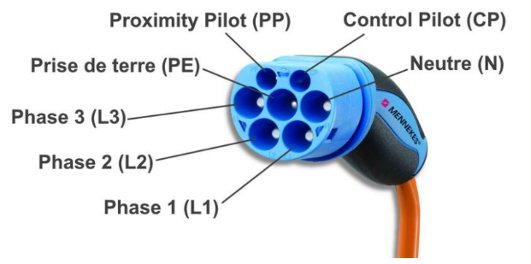

Les prises « côté infrastructure »
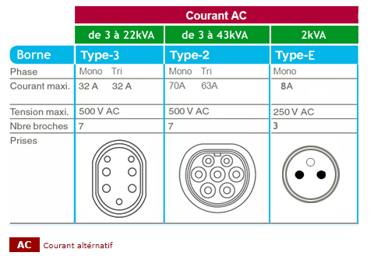

Présentation
Le véhicule est branché directement sur le réseau électrique via un socle et une prise spécifiques et un circuit dédié. Une fonction de contrôle et de protection est également installée de façon permanente dans l’installation.
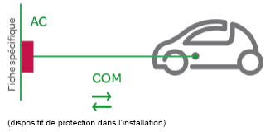

Au regard des impératifs de sécurité et des contraintes d’utilisation, le dispositif de recharge des véhicules électriques doit être conçu selon un standard véhicule électrique spécifique afin de pleinement garantir la sécurité des biens et des personnes.

DT19 / 24
Un contrôleur de recharge, coté infrastructure, vérifie les éléments suivants avant d’enclencher la recharge :
- vérification que le véhicule est bien connecté au système ;
- vérification que la masse du véhicule est bien reliée au circuit de protection de l’installation ;
- vérification de la cohérence des puissances entre le câble, le véhicule et le circuit de recharge ;
- détermination de la puissance maximale de recharge qui sera allouée au véhicule.

Le schéma électrique du circuit Fil Pilote est donné ci-dessous :
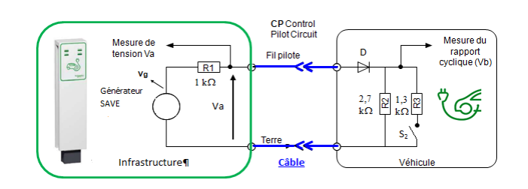

La borne de recharge (ou infrastructure) contient le générateur SAVE1* qui alimente le circuit Fil Pilote. La tension fournie par ce générateur change de valeur en fonction des différents états du système. Pour information la tension de la diode s'établit à 600 mV à ses bornes, c'est environ sa tension de seuil. La diode est passante.
État A : véhicule électrique non connecté, le générateur SAVE fournit une tension de + 12 V.
État B : véhicule électrique connecté et système d’alimentation non disponible, le générateur SAVE fournit une tension de + 12 V. S2 est ouvert.
État C : véhicule électrique connecté et système d’alimentation disponible, le générateur SAVE fournit une tension carrée +12 V / -12 V de fréquence 1 kHz à rapport cyclique variable (signal PWM : Pulse Width Modulation : modulation en largeur d’impulsion). Ce rapport cyclique indique la puissance que la borne peut fournir au chargeur. S2 est toujours ouvert.
État D : S2 est fermé, le générateur SAVE fournit toujours une tension +12 V / -12 V de fréquence 1 kHz à rapport cyclique variable. La position fermée de S2 indique que le chargeur du véhicule électrique peut recevoir de l’énergie. La fermeture de S2 entraîne la fermeture du contacteur du circuit puissance de la borne de recharge.

*SAVE 1 : Système D’alimentation Véhicule Électrique.

DT20 / 24
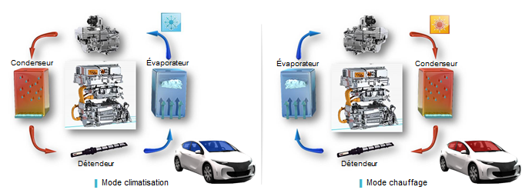
Le système de climatisation réversible

Le terme « climatisation réversible » désigne un équipement qui peut indifféremment rafraîchir ou chauffer.
La climatisation réversible utilise le principe de la pompe à chaleur en inversant le cycle de compression / détente qui permet de transférer des calories d'un point à un autre d'un circuit frigorifique.
En théorie, ce type de boucle fonctionne mais en pratique il existe quelques aménagements :
- le compresseur ne sait pas tourner dans les deux sens ;
- le détendeur (orifice calibré) n’est pas adaptable dans les deux sens ;
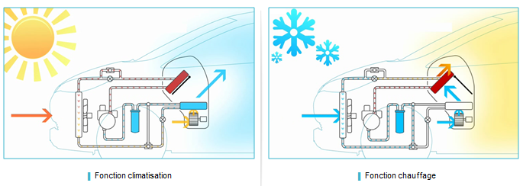
- le dimensionnement des échangeurs sont différents.

En mode « climatisation », la boucle froide est identique au circuit connu sur les autres véhicules de la gamme.
En mode « chauffage », l'air externe entrant dans le bloc de conditionnement d’air est chauffé par l’échangeur thermique (le condenseur intérieur). Le cycle est inversé.

DT21 - 22 / 24
Les composants du système sont décrits ci-dessous :
Électrovanne AC pompe à chaleur 2319 : c’est une électrovanne de type 2 voies du circuit rafraîchissement. Sa position est ouverte lorsqu’elle est non alimentée.
Elle est en liaison avec le calculateur de climatisation.
Orifice calibré AC rafraîchissement habitacle1 : il assure la détente pour rafraîchir l’habitacle.
Valve de remplissage : elle permet le remplissage du circuit en fluide frigorigène 1234 yf. Elles sont au nombre de 2 (1 basse pression et 1 haute pression).
Le capteur de pression 1202 : Le capteur de pression est un élément de sécurité de la boucle froide. Il a pour rôle d’informer en permanence le calculateur EVC.
La sonde de température de décharge : elle mesure la température du fluide à l’entrée du condenseur intérieur.
Elle informe en permanence le calculateur de pompe à chaleur.
Électrovanne HP 2311: c’est une électrovanne de type 2 voies. Elle est ouverte lorsqu’elle n’est pas alimentée. Elle est gérée par le calculateur de pompe à chaleur.
Orifice calibré HP : en mode chauffage habitacle, il assure la détente dans le condenseur AV situé dans le compartiment moteur. Le fluide réfrigérant traverse le filtre d’entrée, se vaporise partiellement dans le tube calibré et ressort par le filtre de sortie. En sortie de l’orifice calibré le fluide est très froid à basse pression.
Le condenseur externe : il a pour rôle de dissiper la chaleur pendant la compression du gaz. Il est situé après l’échangeur interne (bloc de ventilation habitacle). Le fluide est refroidi et condensé lors de son passage dans les canaux. En sortie de condenseur le fluide est chaud et sous pression en mode refroidissement habitacle.
Le compresseur 2130 : le compresseur à spirale a une cylindrée de 27 cm³, un rendement de 0,90 et sa rotation est assuré par un moteur électrique intégré dont le rendement est de 0,80.
Il aspire le gaz 1234yf et le pulse vers le condenseur tout en élevant sa pression. C’est l’élément qui assure la circulation du fluide dans le circuit.
Électrovanne 3 voies 2349 : L’électrovanne du circuit de rafraîchissement est de type 3 voies.
Elle est pilotée par le calculateur de climatisation.
L’accumulateur : il filtre les impuretés dans le circuit, déshydrate le fluide et sert également de réservoir tampon.
En sortie d’accumulateur, le fluide est gazeux et froid à basse pression. Dans le circuit, il est situé juste en amont du compresseur.
Sonde de température de charge : elle contrôle l’état de givrage de l’échangeur extérieur. Elle permet d’indiquer si un mode dégivrage est nécessaire et d’aider au pilotage de celui-ci. Elle informe en permanence le calculateur de pompe à chaleur.
Calculateur EVC 946 (unité de contrôle électrique véhicule électrique) : ce calculateur pilote le compresseur AC ainsi que le GMV situé en face AV du compartiment moteur .Il gère également le système de propulsion électrique.
Le calculateur de climatisation 419 : Il intègre la stratégie classique des fonctions liées à la climatisation.
Le calculateur de pompe à chaleur 2295 : Cet élément est accolé au bloc de conditionnement d’air habitacle. Il Intègre la boucle chaude qui calcule le pilotage du compresseur AC et du GMV face avant moteur.
L’échangeur interne 1236 : c’est l’élément clés du dispositif de production de chaleur dans l’habitacle. En mode chauffage Il a pour rôle de dissiper la chaleur pendant la compression du gaz.
À la sortie de L’échangeur en mode chauffage le fluide est sous haute pression P=20 bars et haute température T= 100 °C.
Sonde de température air soufflé 480 : La sonde est située sur le bloc conditionnement d’air à la sortie de l’échangeur Air chaud. Elle informe en permanence le calculateur de climatisation 419 pour la régulation du chauffage habitacle.
L’évaporateur 409 : c’est l’élément clé du dispositif de production de froid. Il assure l’évaporation du fluide relâché.
La soufflerie du moto-ventilateur habitacle aspire l’air intérieur (fonction recyclage) ou extérieur du véhicule à travers l’évaporateur.
En s’évaporant le fluide absorbe les calories de l’air aspiré dans l’habitacle.
L’air refroidi est pulsé dans l’habitacle par les bouches de distribution.
En Sortie de l’évaporateur le fluide frigorigène est froid à basse température.
Pression p = 3 bars Température t = 2 °C État fluide: gazeux
La sonde évaporateur 408 : la sonde est fixée sur les ailettes au point le plus froid de l’évaporateur. Elle mesure la température de l’air pulsé au travers de l’évaporateur afin d’éviter son givrage. Elle informe en permanence le calculateur qui agit sur la coupure alimentation compresseur.
Moto-ventilateur habitacle 1156 : il assure le débit d’air pulsé au travers de l’échangeur mode Chauffage. Il assure le débit d’air aspiré au travers de l’évaporateur en mode rafraîchissement.
Il pulse l’air refroidi ou réchauffé dans l’habitacle par les bouches de distribution. Il est piloté par le calculateur de climatisation.

DT23 / 24
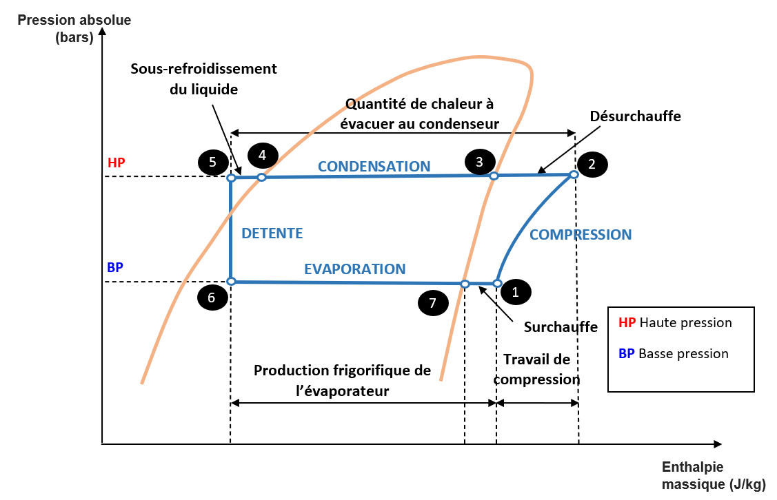
Description du cycle de climatisation :

Le cycle de fonctionnement de climatisation peut être représenté sur le diagramme de Mollier ci-dessus. Les pertes ne sont pas représentées.
Phase 1 à 2 : Compression
Le réfrigérant à l’état gazeux est comprimé (dans le compresseur). La température augmente également (compression isentropique).
Phase 2 à 5 : Condensation
De 2 à 3 : le fluide passe dans le condenseur situé sur la face avant du véhicule. Entre les points 2 et 3, le fluide gazeux subit une désurchauffe (abaissement de la température de 10 à 20 °C).
De 3 à 4 : le fluide passe de l’état gazeux à l’état liquide à pression et température constantes.
De 4 à 5 : le liquide subit un abaissement de température de 10 à 15 °C à pression constante (sous-refroidissement).
La condensation s’effectue sur la totalité de la transformation 2-5 et le fluide a échangé avec le milieu extérieur une quantité de chaleur.
Phase 5 à 6 : Détente
Le fluide à l’état liquide traverse le détendeur placé en entrée de l’évaporateur. La pression chute brusquement à environ 2 bars (pression relative). La température du fluide descend à environ 0 °C.
Phase 6 à 1 : Évaporation
De 6 à 7 : le fluide passe dans l’évaporateur, traversé par l’air entrant dans l’habitacle et en absorbe ainsi la chaleur. La température de cet air est abaissée. Le fluide absorbe cette chaleur, à pression et température constantes. Au point 7, le fluide est à l’état gazeux.
De 7 à 1 : la température du fluide augmente, garantissant la compression du fluide à l’état gazeux.
DT24 / 24

Processus du fluide frigorigène

En mode rafraichissement :
- il est d’abord porté à l’état gazeux à haute température (60 °C) et à haute pression (10 bars) par le compresseur électrique alimenté en haute tension ;
- via une électrovanne, il traverse ensuite un condenseur situé à l’avant du véhicule, dans cette phase le fluide est refroidi par le flux d’air qui passe au travers des alvéoles du condenseur, sa température chute (45 °C) ce qui provoque son passage de l’état gazeux à l’état liquide. Sa pression quant à elle reste constante (10 bars). Cette opération dégage de la chaleur dans son environnement qui n’est pas exploitée ;
- le fluide poursuit son chemin jusqu’à un détendeur (orifice calibré) où il passe brusquement de l’état liquide à l’état gazeux. Sa température et sa pression chute pour atteindre respectivement (– 1 °C et 3 bars). Il est ensuite dirigé vers un évaporateur situé dans le bloc de ventilation habitacle ;
- c’est dans cet organe (évaporateur) que le fluide frigorigène s’évapore et passe totalement à l’état gazeux, ce phénomène lui faisant absorber comme une véritable « éponge à énergie » toutes les calories qu’il croise sur son chemin. C’est en faisant traverser cet évaporateur par l’air pulsé par le moto-ventilateur habitacle que l’on rafraîchit l’habitacle ;
- à la sortie de l’évaporateur le liquide est passé totalement à l’état gazeux sa température est remontée de façon insignifiante pour atteindre (3 °C) et sa pression est constante (3 bars) ;
- il est ensuite dirigé vers un accumulateur qui permet de filtrer les impuretés dans le circuit, déshydrater le fluide et de servir de réservoir tampon.
En mode chauffage :
- le compresseur pulse sous pression le fluide frigorigène 1234yf à l’état gazeux au travers du condenseur intérieur habitacle) ;
- condensation dans le condenseur intérieur habitacle ;
- détente (passage à l’état liquide / Gaz) dans l’orifice calibré HP ;
- évaporation dans l’échangeur extérieur situé à l’avant du compartiment moteur.

En sortie de l’échangeur extérieur le fluide reprend sa forme gazeuse :
- l’électrovanne 3 Voies dirige le fluide vers l’accumulateur ;
- à la sortie de l’accumulateur le fluide retourne au compresseur électrique AC.

Gestion et régulation
Sur Zoé, le système de climatisation réversible est géré par 3 calculateurs :
- le calculateur de climatisation 419 ;
- le calculateur de pompe à chaleur 2295 ;
- l’unité de contrôle électrique véhicule électrique (EVC) 946.

DR1

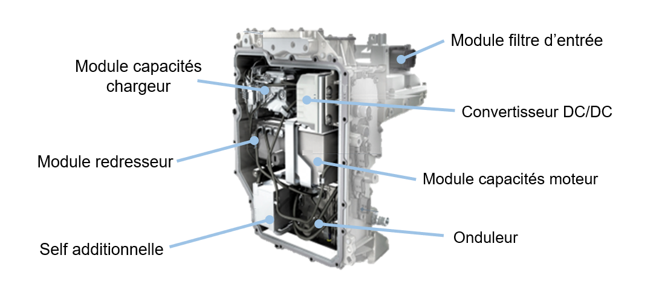
Question 43

Question 44

Borne de recharge
Self

Redresseur
La capacité
Filtre d’entré

U (V)
t (s)
-
+

Batterie haute tension

DR2

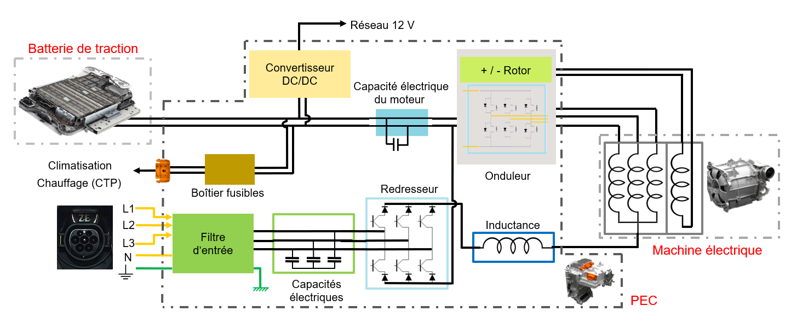
Question 45

Prise de charge

Question 46

Prise de charge

Question 49
Transformer une énergie électrique en énergie mécanique
Moteur électrique
Données de pilotage

DR3
Question 50
Condition de roulage | Intensité | Fréquence | Sens de circulation de l’intensité  (batterie HT vers moteur ou  moteur vers batterie HT)
50 km.h⁻¹ en cote
50 km.h⁻¹ en descente (pédale accélérateur non relâchée)
30 km.h⁻¹ sur le plat
Ralentissement de 50 km.h⁻¹ à 10 km.h⁻¹

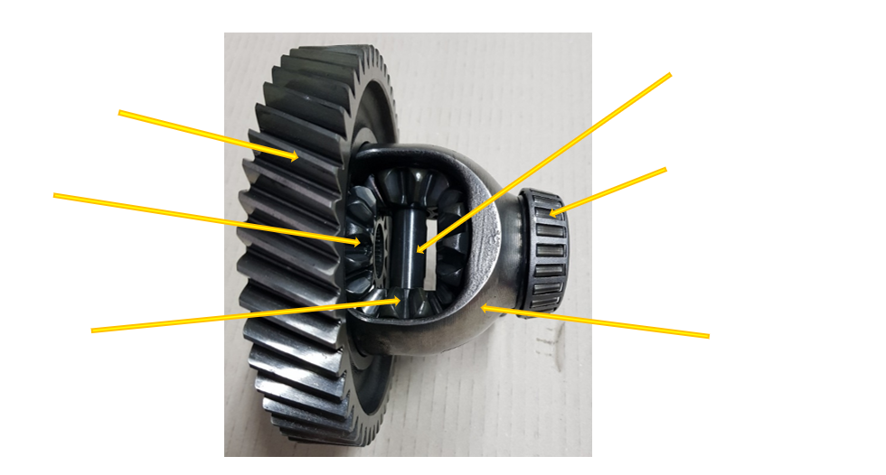
Question 53

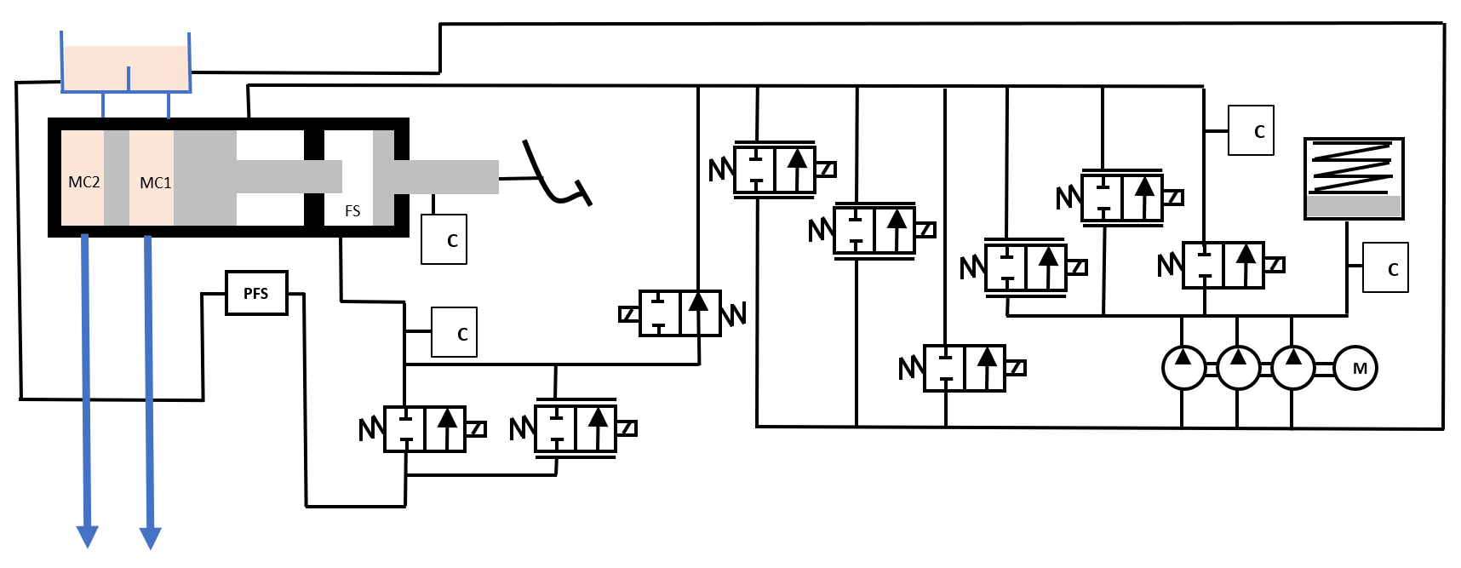
Question 58

Freins AVG et ARD
Freins AVD et ARG

DR4

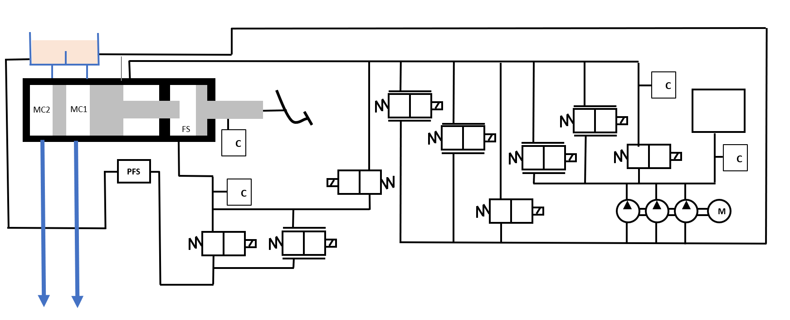
Question 59

Freins AVG et ARD
Freins AVD et ARG

Question 60

Freins AVD et ARG
Freins AVG et ARD

DR5
Question 69
t (s)
Va
Etat
Etat
Etat
Etat

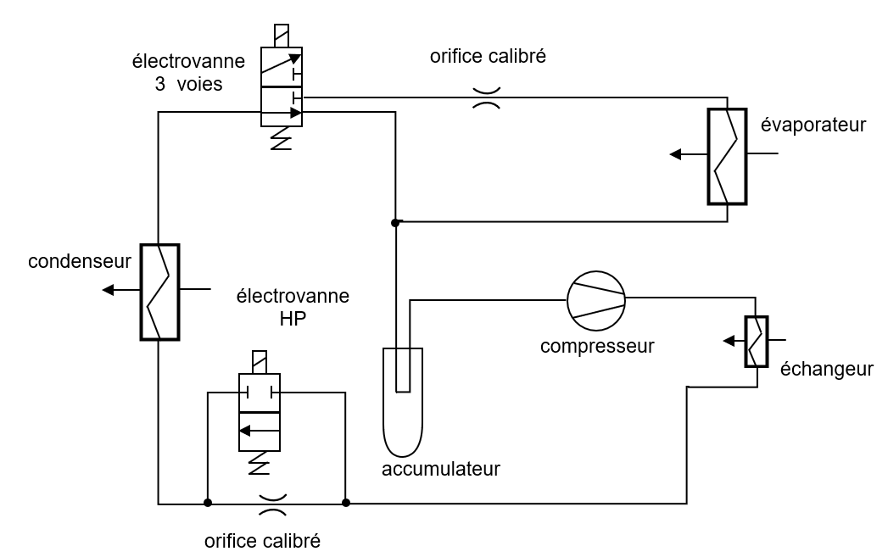

Question 71

Mode rafraichissement habitacle

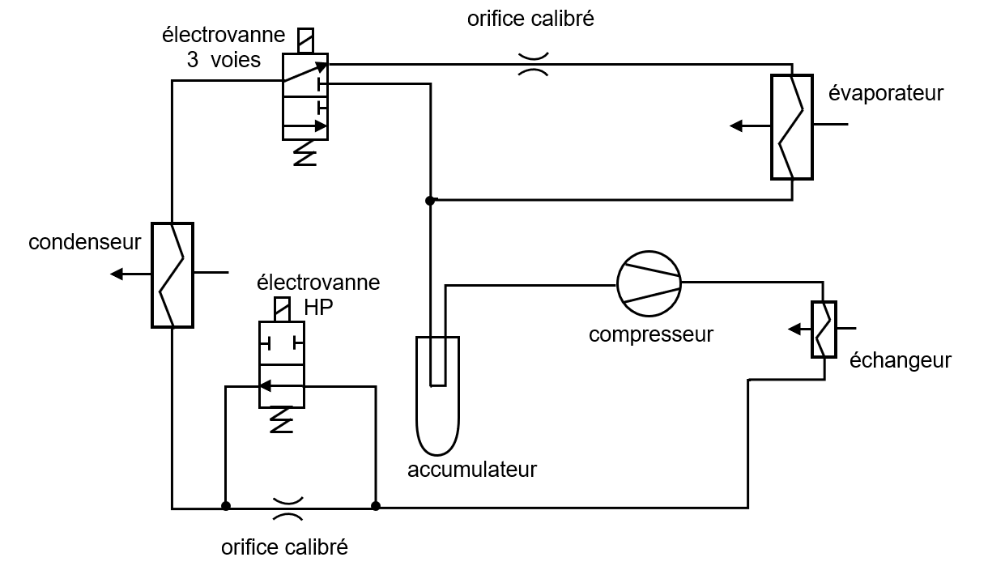

Mode de chauffage habitacle

DR6
Questions 73 et 74
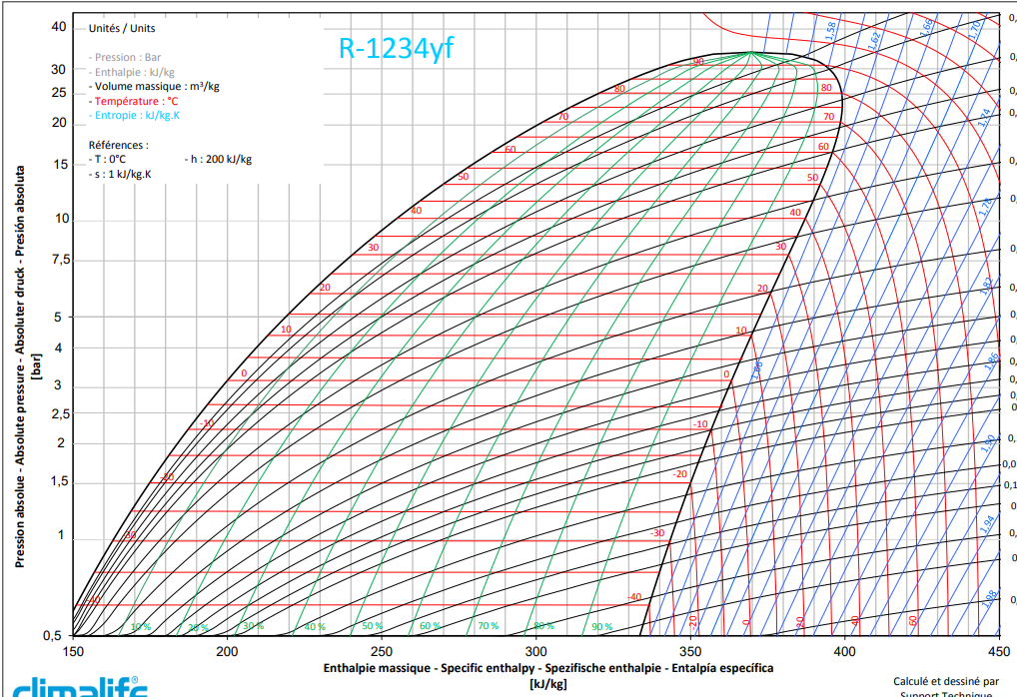

Question 78
